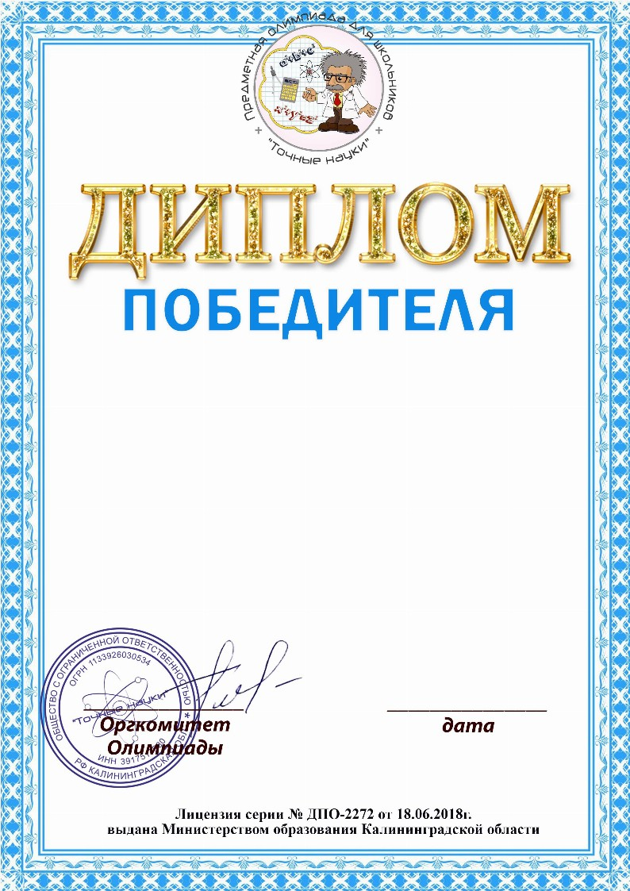

За II место
Награждается ученик(ца)

Билалова Сюмбель Рамилевна

Набравший(ая) по итогам Общероссийской тематической олимпиады для школьников "Академия знатоков" призовое количество баллов
по предмету: Химия

25.02.2022 г.

За II место
Награждается ученик(ца)

Закиев Амирхан Рамилевич

Набравший(ая) по итогам Общероссийской тематической олимпиады для школьников "Академия знатоков" призовое количество баллов
по предмету: Химия

25.02.2022 г.

